绍兴农业气象
农业气象月报 第[8]期
绍兴市气象台 二○一七年九月五日
八月份农气月报
一、八月天气概况
绍兴市八月份气候特点是：雨量偏少，气温明显偏高，日照时数接近常年略偏多。
1日受热带低压外围残留云系影响，多云到阴有时有阵雨；2-8日以晴热高温天气为主。9-10日受西风槽东移影响，我市出现阵雨天气。11-13日副高边缘，以晴到多云为主，午后多雷阵雨。14-15日受高空槽、低涡切变线影响，我市出现一次明显的雷阵雨天气。16-17日处于副高边缘，多午后雷阵雨，其中17日诸暨本站出现11级（29.2m/s）雷雨大风天气。18日副高边缘，并有西风槽东移，出现一次全市性大范围雷阵雨，其中东部地区雨量较大，个别站点出现短时暴雨。19日副高控制，晴到多云。20日高空低槽东移，多云转阴，午后有雷阵雨。21日副高边缘，午后有雷阵雨。22-24日副高加强，晴到多云。25日下午至26日白天副高边缘，我市出现一次明显雷阵雨天气，其中柯桥中北部、上虞北部、新昌以及嵊州、诸暨的局部地区出现短时强降水，最大为上虞二号闸130mm。27 -28日副高控制，晴到多云。29-30日副高边缘，多云为主，午后局部雷阵雨。31日局部阵雨转阴天。
二、八月气象要素实况
1.气温：月平均气温为30.8℃，比常年明显偏高2.5℃，比去年偏高0.5℃。其中上、中、下旬分别较常年明显偏高2.9℃、1.9℃、2.8℃。月极端最低气温24.7℃（柯桥区站），出现在8月31日。月极端最高气温39.4℃（柯桥区站），出现在8月4日。超过35℃高温天数为21天，超过38℃的高温天数为5天，超过39℃的高温天数为1天（柯桥站）。
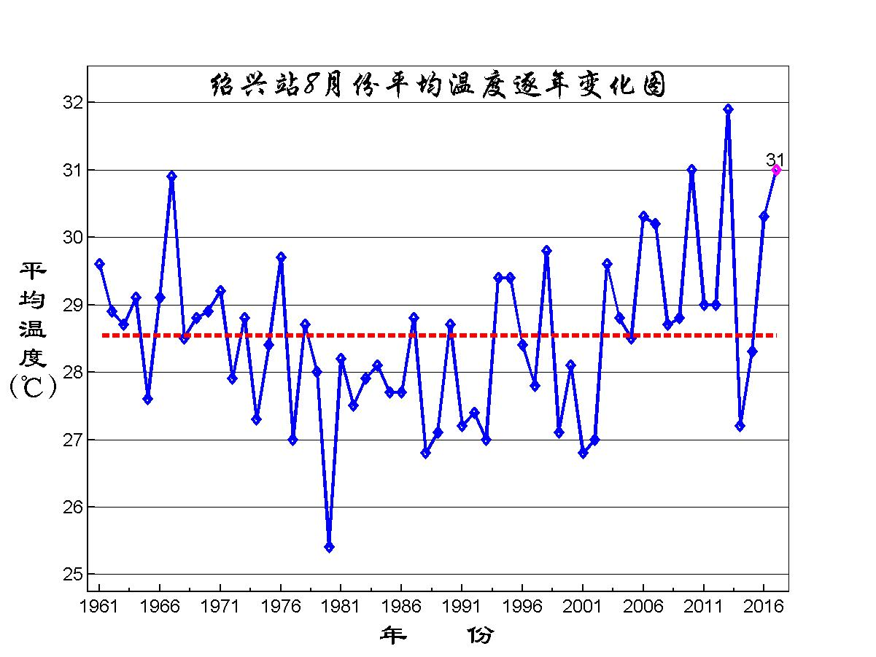
从平均气温的空间分布来看，总体分布北高南低，基本在28～31℃之间，其中高值区主要位于我市诸暨北部、柯桥、越城、上虞地区。
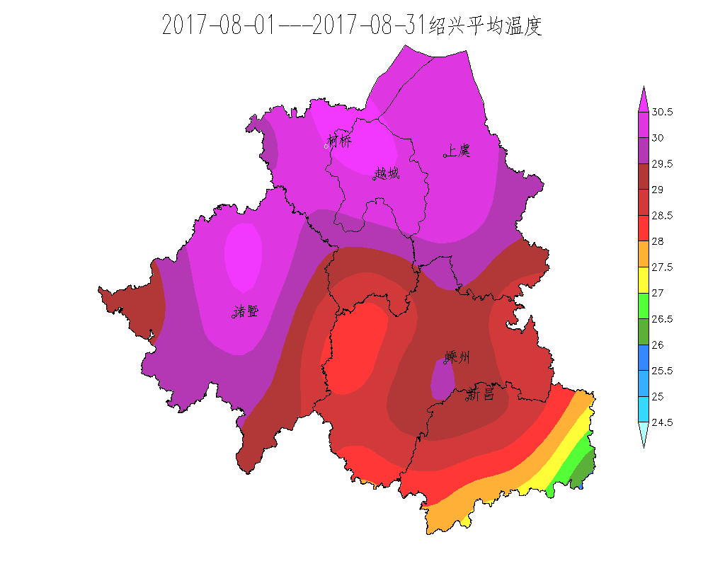
2.降水：月降水量为162.5mm，比常年偏少近一成，比去年偏多近4成。其中上旬较常年偏少逾2成；中旬和下旬接近常年略偏少。月雨日13天，较常年同期偏少1.6天。
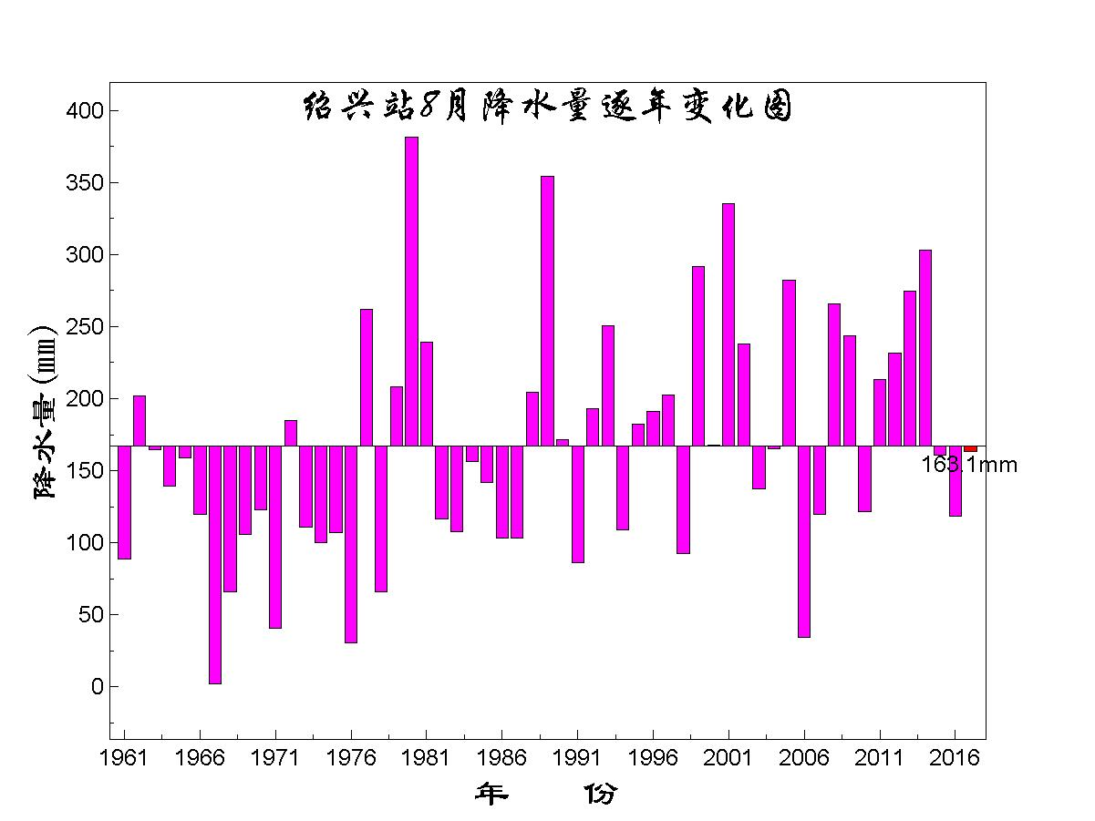
从月降水量的空间分布来看，全市降水分布不均匀，雨量在90～160mm之间，降水大值区主要分布于上虞和柯桥的北部、新昌。
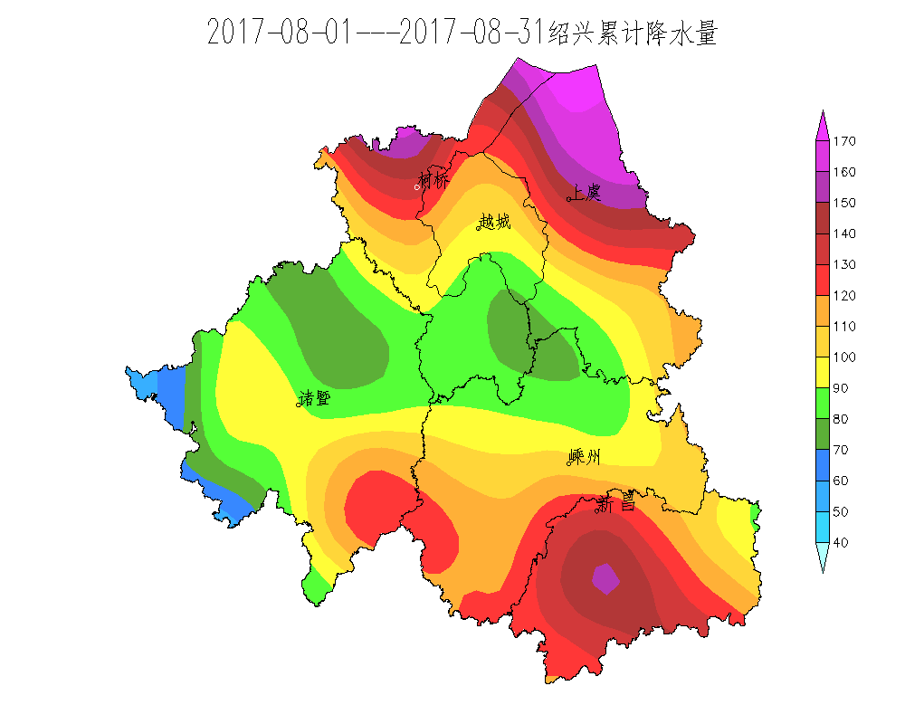
3、日照：月日照时数223.8小时，接近常年同期略偏多，比去年偏少逾一成。其中上、中旬与常年基本持平，下旬接近较常年略偏多。
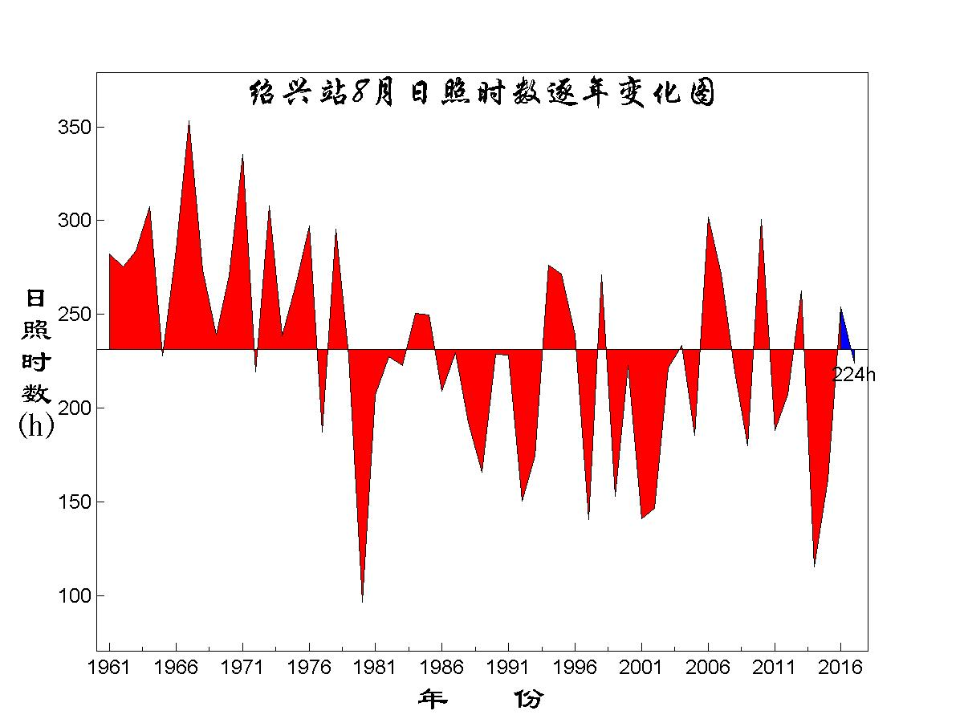
三、八月天气对农业的影响
1、晚稻
八月上旬降水偏少，温度偏高，旱情对山区早载的单季稻有一定影响，平原单季稻处于分蘖末期，由于灌溉条件较好，未见明显灾情。旬初降水偏少，利于连作晚稻的移栽，我市连晚基本于八月上旬完成移栽。中旬以高温外加分散性雷阵雨天气为主，总体利于晚稻生长。下旬末我市单季稻普遍处于抽穗期，南部新昌、嵊州个别早的正处于抽穗扬花期，连作晚稻正处于分蘖期。
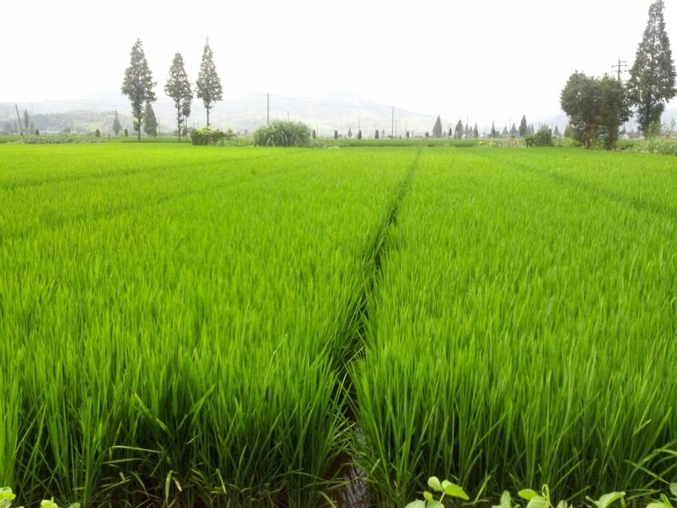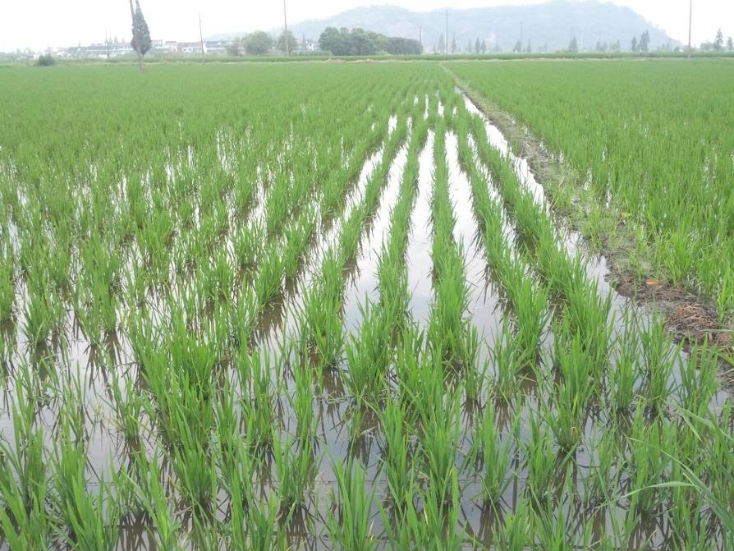
8月皋埠镇单季稻和连作晚稻生长情况

2、蔬菜
七月中旬以来至八月上旬的高温天气对我市蔬菜生产影响较大，主要有以下几点：（1）、露地蔬菜叶片萎蔫、泛黄甚至干枯。露地栽培的青菜、毛豆、芋艿等蔬菜，已经出现叶片晒干。（2）、秋季蔬菜播种推迟，秧苗生长不利。秋季设施栽培的辣椒、茄子秧苗萎蔫及死亡，已经定植的植株出现死亡现象，直播的瓠瓜、南瓜、毛豆发芽率低。（3）、茭白生长膨大受阻。高温对茭白孕茭不利，而水分缺少影响了植株生长，对茭白产生一定影响。8月中旬起的多午后到上半夜的分散性阵雨或雷雨天气，使得高温有所缓解，对蔬菜作物的生长恢复有利。
3、茶叶
七月中旬以来至八月上旬的持续晴热天气，造成我市部分茶园的茶芽发黄，叶片干枯脱落，严重的甚至连片焦头呈火烧状。茶园旱灾热害表现为幼龄茶树重于成龄茶树，南坡重于北坡。个别幼龄茶园出现死苗现象。不过，由于绍兴大部分茶园不采夏茶，小部分采夏茶的茶园也已经采完，所以茶园的灾情所造成的直接经济损失不算很大。但前期持续晴热高温对幼龄茶树芽叶灼伤甚至枯死，对明年的春茶产量可能会造成一定的影响。
4、水果等经济作物
七月中旬到八月的高温天气对水果作物的影响主要在于持续高温使得作物蒸腾量过高，部分水果出现果实萎蔫的现象。但黄桃、葡萄、猕猴桃等水果的糖度提高，品质也有所提高，价格与往年基本持平。
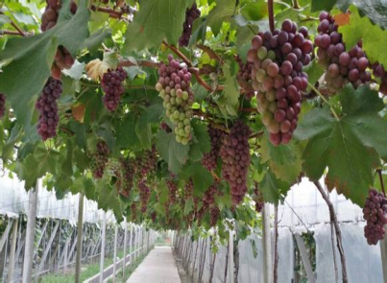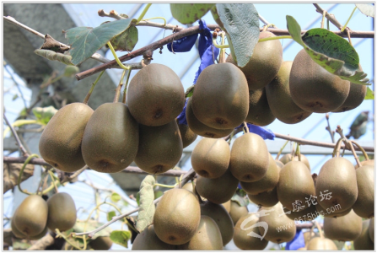
八月以来，我市的葡萄、猕猴桃、嘎啦苹果等秋季水果纷纷赶早上市
五、未来天气预测与农事建议
预计9月降水量100～170mm，接近常年略偏多；9月下半月东部沿海可能有台风影响，另外短时强降水和雷雨大风等强天气发生概率仍较大。预计9月气温变化波动较大，平均气温23～24℃，接近常年或略偏高，下半月冷空气过程有所增多。
农事建议：
1、抓好晚稻田间管理，密切注意天气变化，预防秋季低温危害。9月份以后，北方的冷空气开始活跃，日平均气温逐渐下降。而9月份开始，连作晚稻陆续进入孕穗、抽穗期，是产量形成的关键期，各地要做好秋季低温预防工作，确保晚稻安全孕穗、齐穗，适时增施穗肥，促使有效穗增多；同时预防单季稻和连作晚稻在台风和强对流天气期间的倒伏发生，及早预防。
2、做好稻田病虫害的监测和防治。各地要加强病虫情况的田间调查，一旦达到防治指标，选用对口农药喷洒，做到早发现，早治理 。
3、密切关注天气，作好台风、强对流天气的防范工作。进入9月之后仍可能有热带气旋影响，而受冷暖空气交汇影响，雷电、局地暴雨、短时大风等强对流天气也可能发生，各地要密切关注天气预报，及时作好防范工作，保障各类农作物的正常生长。
4、加强秋玉米、秋马铃薯等秋作物的管理，适时播种、育苗、定植，科学追肥，提高作物抗性。同时做好其它在田蔬菜的田间管理 。
5、抓紧采摘已成熟的水果。对正值挂果期的梨、苹果、猕猴桃、柚类等果树进行加固，适当增施有机肥，增强抗逆性。在热带气旋或者冷空气大风来临之前，及时采摘已成熟的葡萄、猕猴桃等水果 。
6、做好禽畜秋季防疫配种工作 。

附表1：2017年8月份气象要素表
要素 | 气温（℃） |  | 雨量（mm） |  | 雨日（d） |  | 日照（h）
要素 | 今年 | 常年 | 今年 | 常年 | 今年 | 常年 | 今年 | 常年
上旬 | 32.3 | 29.4 | 39.3 | 51.1 | 5 | 4.1 | 80.1 | 81.5
中旬 | 30.3 | 28.4 | 50.3 | 53.1 | 5 | 4.5 | 69.6 | 71.4
下旬 | 30 | 27.2 | 72.9 | 76 | 3 | 6 | 74.1 | 64.4
月计 | 30.8 | 28.3 | 162.5 | 180.3 | 13 | 14.6 | 223.8 | 217.3
（注：本文的气象资料均为绍兴站资料，常年值为1981～2010年，极值为1961～2017年）

附表2：2017年9月平均气温、总降水量预测

地区 | 站点 | 平均气温(℃) |  | 总降水量(mm)
地区 | 站点 | 常年均值 | 预报值 | 常年均值 | 预报值
绍兴 | 越城 | 23.8 | 24.3 | 145.0 | 159
绍兴 | 柯桥 | 23.8 | 24.3 | 145.0 | 159
绍兴 | 上虞 | 24.0 | 24.2 | 155.0 | 170
绍兴 | 诸暨 | 23.7 | 24.2 | 116.1 | 127
绍兴 | 新昌 | 23.5 | 23.7 | 126.2 | 113
绍兴 | 嵊州 | 23.7 | 23.9 | 112.8 | 101

